- Повежи бројеве редом и обој добијену слику.
Задаци за први разред из математике
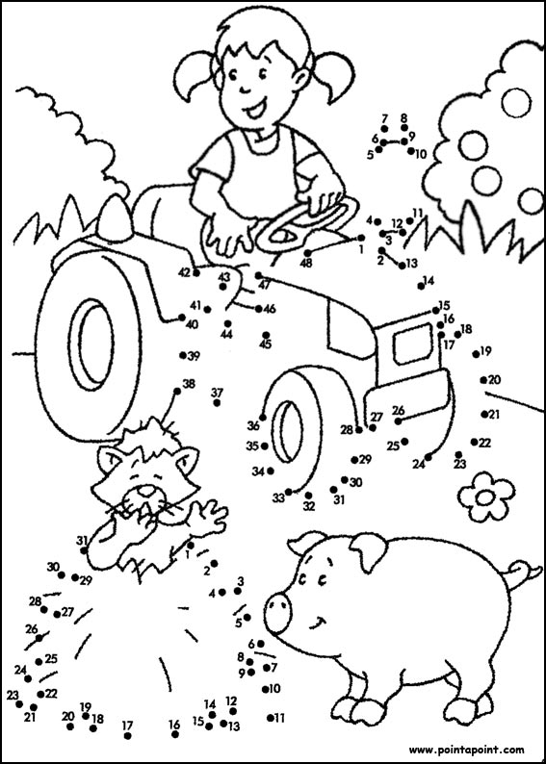

- Попуни бројевима седме десетице - као што је започето:

68
65
62

,

- Заокружи парне бројеве четврте десетице:

32

31

38

37

36

35

34

33

39

40

- Обој лептире са непарним бројевима жуто, а лептире са парним бројевима црвено.
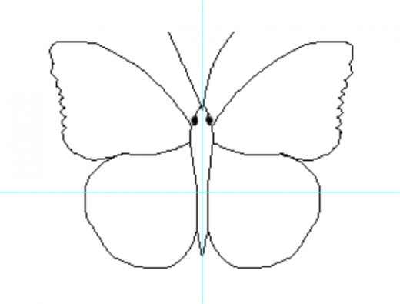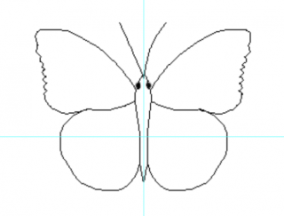
99
88
31
44
13
13
77
36
42

- Пронађи и обој непарне бројеве осме десетице - као што је приказано:

80
75
63
71
79
72
43
87
77
74
81

- Напиши у квадратићу знак <, > или =. (Упореди бројеве.) Обоји животињу која има већи број.

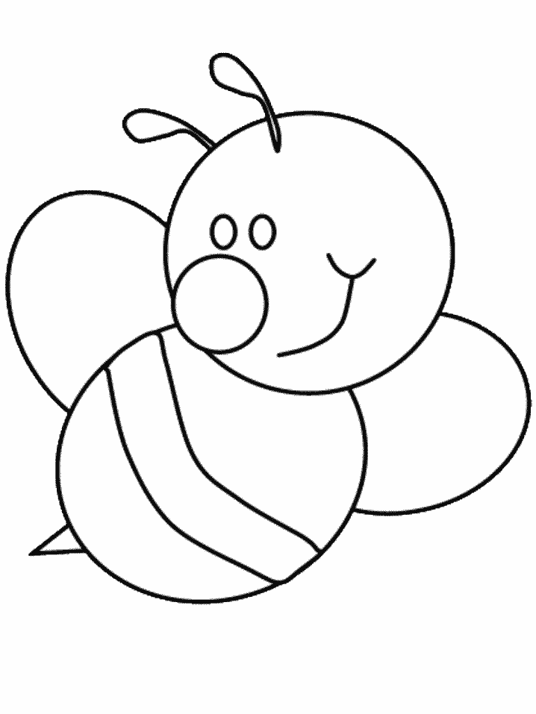
51
24

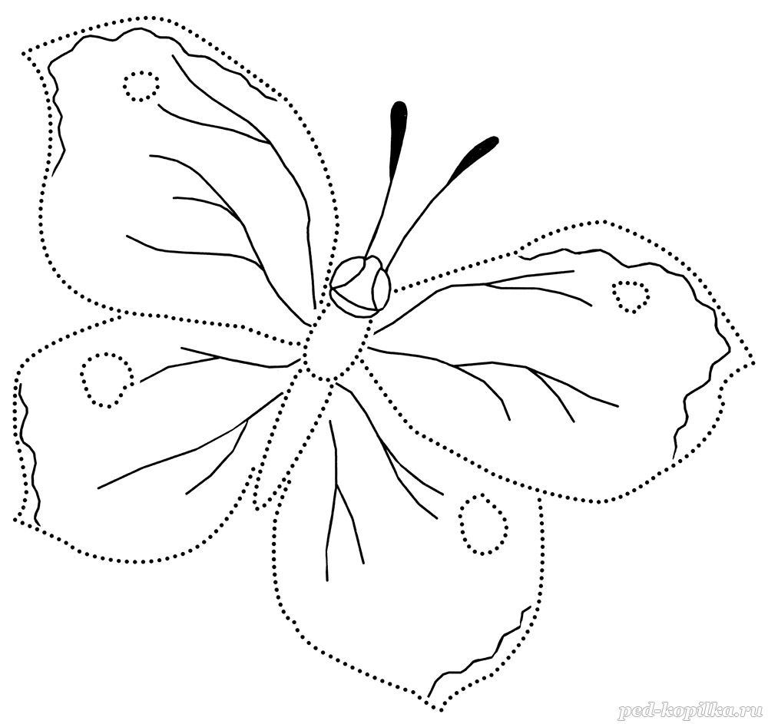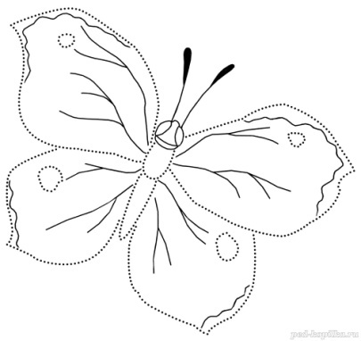
85
86

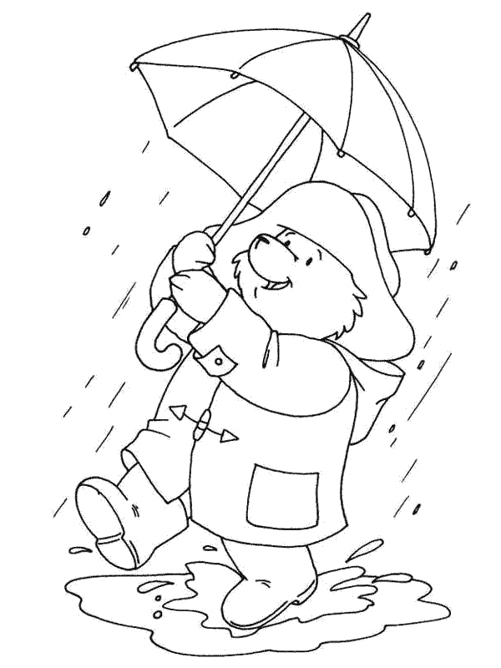
41
41

- Попуни звездице редом десетицама прве стотине – као што је приказано.

90
60
30
10

- Израчунај:

80
=
+

30

50
10
=
+

40

80
=
-
30

-
-
100
=
-
-
-
10
90
=
-
-

- Сабирај и одузимај до 100 и обој човечуљка.

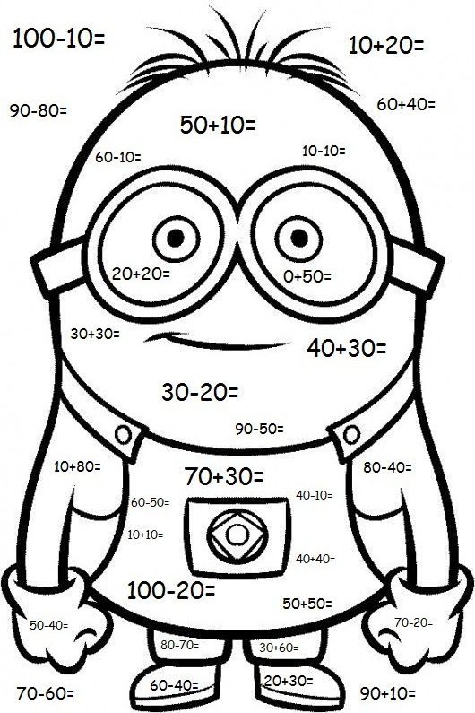

Човек гаји (чува и негује) различите биљке и животиње. Биљке кој човек гаји су: воће, поврће, винова лоза, житарице, цвеће и др. У воће спада: јабука, крушка, шљива, трешња, вишња, банана, наранџа, киви и др. У поврће спада: парадајз, краставац, паприка, купус, лук, кромпир, шарагарепа, тиква и др. Плод винове лозе је грожђе. У житарице спадају: кукуруз, пшеница, јечам и др. Животиње које човек гаји су: пас, мачка, свиња, овца, крава, коза, кокошка, ћурка и др. Све биљке и животиње које човек гаји олакшавају човеку живот. Неке биљке и животиње човек користи у исхрани. Од воћа се обично праве сокови и салате, а од поврћа салате и сосеви. Човек од животиња користи месо и млеко.
Свет око нас

Биљке |  | Животиње
Воће | 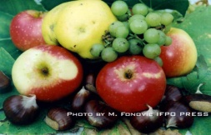 | Пас | 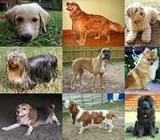
Поврће | 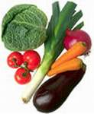 | Мачка | 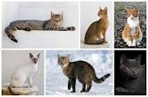
Винова лоза | 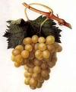 | Овца | 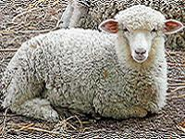
Житарице | 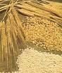 | Крава | 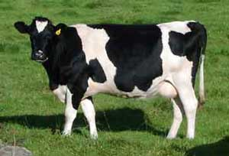
Цвеће | 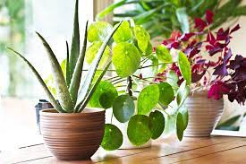 | Свиња | 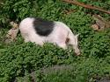
 |  | Кокошка | 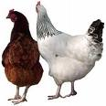

1. Обоји поврће на слици:

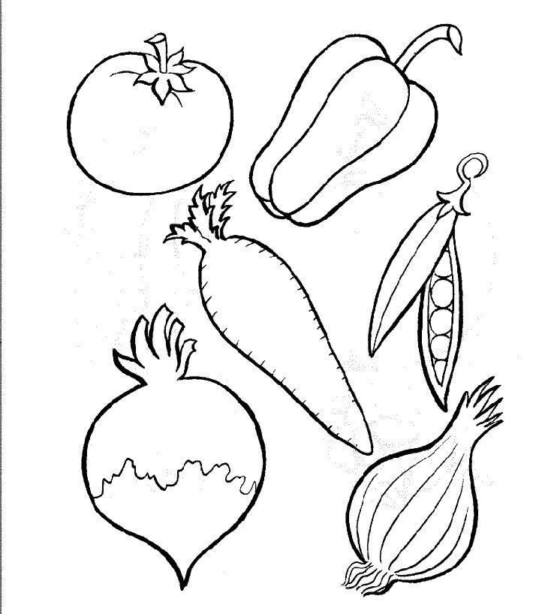

2. Обој воће

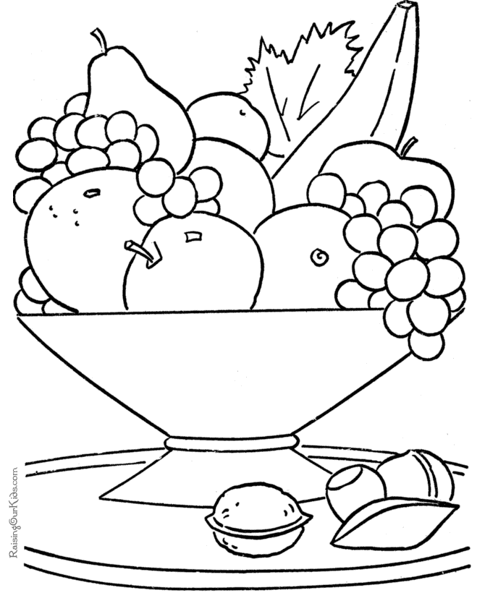

3. Заокружи воће које човек гаји.

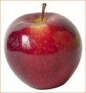
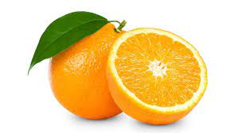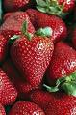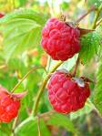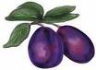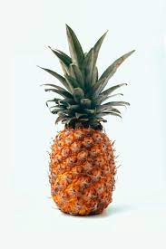

4. Избаци уљеза (Прецртај слику која не припада датим сликама) :

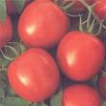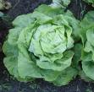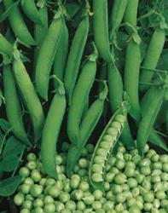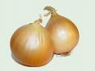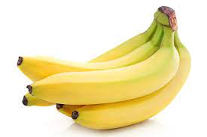

5. Нацртај плод винове лозе и обој.

6. Од ког плода је направљен следећи сок? Заокружи.
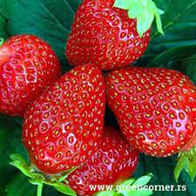

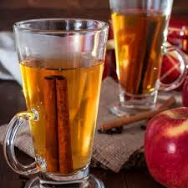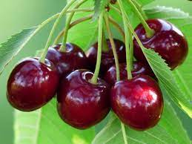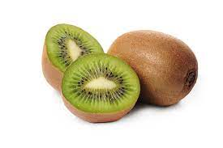

7. Од ког поврћа је направљена следећа салата? Заокружи.

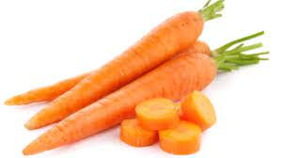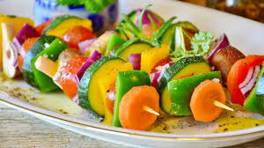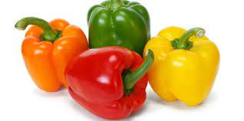

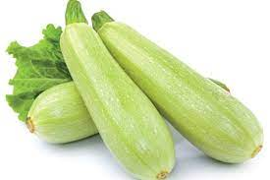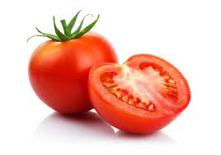

8. Заокружи домаће животиње.

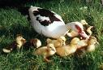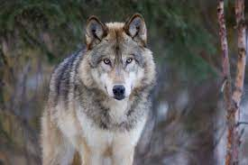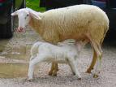
9.Заокружи животињу коју човек гаји, а даје млеко.

